文件编号：LTE-HeNB_RRC_LJJL_DYCS_V0.5

TD-LTE HeNB协议栈软件系统

RRC连接建立模块
单元测试报告

拟制：韦伟
时间：2011.08.18

中国科学院计算技术研究所
无线通信技术研究中心
软件组
LTE协议栈研发项目组
修改记录
版本号 | 拟制人/  修改人 | 拟制/修改日期 | 主要变更内容  （写要点即可） | 评审是否通过 | 评审组长
0.5 | 韦伟 | 2010-08-18 | 建立
0.6
修改列表：
后续版本对之前版本所做修改逐条说明清楚。


本文档的程序或内容受版权法的保护，未经中科院计算所的书面许可，不得擅自泄漏、拷贝或复制本文档资料的全部或部分。

1 引言 1
1.1 背景 1
1.2 定义 1
1.3 参考资料 1
2 测试模块 2
2.1 模块名 2
2.2 文件名 2
2.3 测试人 2
3 函数测试 3
3.1 被测函数： 3
3.1.1 函数描述： 3
3.1.2 测试用例： 4
3.2 被测函数： 6
3.2.1 函数描述： 6
3.2.2 测试用例： 7
3.3 被测函数： 9
3.3.1 函数描述： 9
3.3.2 测试用例： 11
3.4 被测函数： 15
3.4.1 函数描述： 15
3.3.2 测试用例： 16
4 功能测试 1
4.1 xxx功能测试 1
4.1.1 功能描述 1
4.1.2 所涉及函数及调用关系 1
4.1.3 测试内容 1
4.1.4 测试用例： 1
5 其他测试 1
6 附录1 测试类型 1
1. 等价类划分 1
2. 边值分析法 2
3. 语句覆盖 3
4. 判定覆盖 3
5. 条件覆盖 4
6. 判定／条件覆盖 4
7. 条件组合覆盖 5

单元测试报告

1 引言

1.1 背景
- 软件系统： TD-LTE HeNB 协议栈软件系统
- 开发环境：
  - 开发工具： Vim
  - 编程语言： C语言
  - 编译器： GCC
  - 调试器： GDB
- 操作系统：目标模块所运行的操作系统Linux-Kernel-2.6.20
- 测试环境：
  - 运行平台 PC-Linux
  - CPU类型：PowerPC
  - 内存大小：1G

1.2 定义
RRC: Radio Resource Control
RNTI: Radio Network Temporary Identifier
RB: Radio Bearer

1.3 参考资料
- 《HeNB RRC子系统概要设计说明书_v0.5》；
- 《HeNB RRC连接建立模块概要设计说明书_v0.5》；
- 《HeNB RRC连接建立模块详细设计说明书_v0.5》；
- 《3GPP TS 36.331: "Evolved Universal Terrestrial Radio Access (E-UTRA); Radio Resource Control (RRC); Protocol specification"》；
- 《3GPP TS 36.413:” Evolved Universal Terrestrial Radio Access (E-UTRA); S1 Application Protocol (S1AP)”》；
- 《3GPP TS 24.301:” Non-Access-Stratum (NAS) protocol for Evolved Packet System (EPS);”》；

2 测试模块

2.1 模块名
RRC连接建立模块

2.2 文件名
rrc_conn_setup.c
rrc_conn_setup.h

2.3 测试人
韦伟 weiwei@ict.ac.cn

3 函数测试
被测函数 | 函数说明
construct_conn_reject_pdu() | 构造RRC连接建立拒绝消息
construct_conn_setup_pdu() | 构造RRC连接建立消息
action_fn_conn_setup_resp() | 连接建立请求状态机响应
action_fn_conn_setup_compl_resp() | 连接建立完成状态机响应

3.1 被测函数：
INT32 construct_conn_reject_pdu(UINT32 wait_time, UINT8 rrc_pdu_p, INT32 msg_len)

3.1.1 函数描述：
功能
该函数是为了构造RRC Connection Setup Reject消息。
输入
wait_time：RRC Connection Reject消息中的IE。
输出
rrc_pdu_p：输出指向RRC消息的指针；
msg_len：输出RRC消息的长度。
返回
成功 ：0；
失败 ：
算法与处理流程
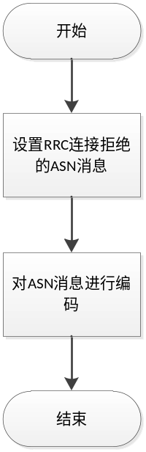
图3.1 构造连接拒绝消息的流程图

3.1.2 测试用例：

测试用例：eNB_RRC_LJJL_0001
说明 | 输入wait_time进行消息构造，并编码。
输入 | wait_time : 5 (1…16)
预期输出 | 0x4080

测试修改

测试方法
构造好RRCConnectionReject IE，利用uper_encode接口进行编码，并将指向编好码的指针和消息长度输出。
测试输出

打印输出结果：
***************** test case 1 ***************
***************** subcase 1 ***************
***** RRC Connection Setup test subcase *****

<DL-CCCH-Message>
<message>
<c1>
<rrcConnectionReject>
<criticalExtensions>
<c1>
<rrcConnectionReject-r8>
<waitTime>5</waitTime>
</rrcConnectionReject-r8>
</c1>
</criticalExtensions>
</rrcConnectionReject>
</c1>
</message>
</DL-CCCH-Message>
The memory "rrc conn reject!
" len is: 2
40 80
malloc() used 1, free() used 1
All the memory that has been assigned has been released!
There is no mem which has been freed 2 times
The number of mem not freed is 0
Number of node that has been freed 2 times is 0

OSS结果：
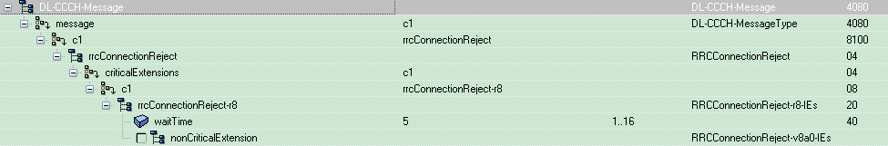

测试用例：eNB_RRC_LJJL_0002
说明 | 输入wait_time进行消息构造，并编码。
输入 | wait_time : 0 (1…16)
预期输出 | Encode 失败

测试修改

测试方法
构造好RRCConnectionReject IE，利用uper_encode接口进行编码，并将指向编好码的指针和消息长度输出。
测试输出

打印输出结果：
***************** test case 1 ***************
***************** subcase 2 ***************
***** RRC Connection Setup test subcase *****

Input wait time incorrect!
The memory "rrc conn reject!
" len is: 0

malloc() used 0, free() used 0
All the memory that has been assigned has been released!
There is no mem which has been freed 2 times
The number of mem not freed is 0
Number of node that has been freed 2 times is 0
OSS结果：

3.2 被测函数：
INT32 construct_conn_setup_pdu(UINT32 rrc_trans_id, RadioResourceConfigDedicate_t *radio_res_cfg_dedi_p, UINT8 rrc_pdu_p, INT32 msg_len)

3.2.1 函数描述：
功能
该函数是为了发送RRC Connection Setup而构造的消息。
输入
radio_res_cfg_config_p：RRC Connection Setup消息中的无线资源配置IE
rrc_trans_id：RRC消息标识符
输出
rrc_pdu_p：输出指向RRC消息的指针；
msg_len：输出RRC消息的长度。
返回
成功 ：0；
失败 ：
算法与处理流程
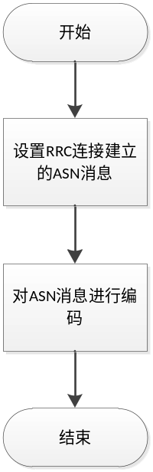
图3.2 构造连接建立消息的流程图

3.2.2 测试用例：

测试用例：eNB_RRC_LJJL_0003
说明 | 输入RRCConnectionSetup IE所需要用到的内容，进行消息构造，并编码。
输入 | rrc_trans_id = 0 (0…3) ,RadioResourceDedicated采用SRB1默认配置，其他为空
预期输出 | 0x60101B

测试修改

测试方法
构造好RRCConnectionSetup IE，利用uper_encode接口进行编码，并将指向编好码的指针和消息长度输出。
测试输出

打印输出结果：
***************** test case 2 ***************
***************** subcase 1 ***************
***** RRC Connection Setup test subcase *****

<DL-CCCH-Message>
<message>
<c1>
<rrcConnectionSetup>
<rrc-TransactionIdentifier>0</rrc-TransactionIdentifier>
<criticalExtensions>
<c1>
<rrcConnectionSetup-r8>
<radioResourceConfigDedicated>
<srb-ToAddModList>
<SRB-ToAddMod>
<srb-Identity>1</srb-Identity>
<rlc-Config>
<defaultValue></defaultValue>
</rlc-Config>
<logicalChannelConfig>
<defaultValue></defaultValue>
</logicalChannelConfig>
</SRB-ToAddMod>
</srb-ToAddModList>
</radioResourceConfigDedicated>
</rrcConnectionSetup-r8>
</c1>
</criticalExtensions>
</rrcConnectionSetup>
</c1>
</message>
</DL-CCCH-Message>
The memory "rrc conn setup!
" len is: 3
60 10 1b
malloc() used 2, free() used 2
There is no mem which has been freed 2 times
The number of mem not freed is 0
Number of node that has been freed 2 times is 0

OSS结果：
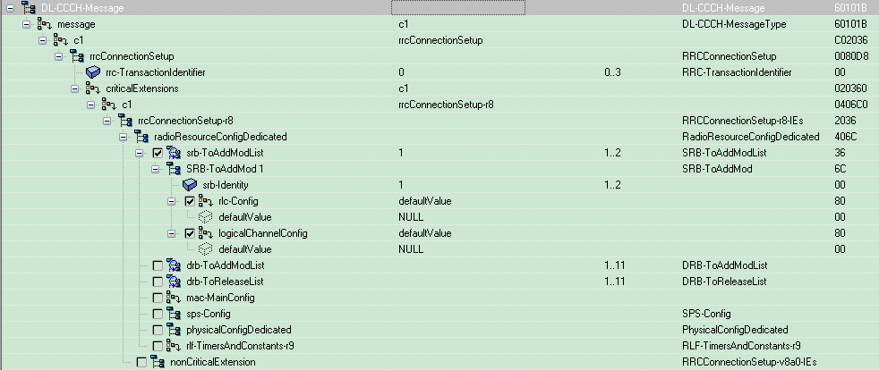

测试用例：eNB_RRC_LJJL_0004
说明 | 输入RRCConnectionSetup IE所需要用到的内容，进行消息构造，并编码。
输入 | rrc_trans_id = 0 (0…3) ,RadioResourceDedicated SRB1非默认配置，其他为空
预期输出 | 0x60101808FCCE010380

测试修改

测试方法
构造好RRCConnectionSetup IE，利用uper_encode接口进行编码，并将指向编好码的指针和消息长度输出。
测试输出

打印输出结果：
***************** test case 2 ***************
***************** subcase 2 ***************
***** RRC Connection Setup test subcase *****

<DL-CCCH-Message>
<message>
<c1>
<rrcConnectionSetup>
<rrc-TransactionIdentifier>0</rrc-TransactionIdentifier>
<criticalExtensions>
<c1>
<rrcConnectionSetup-r8>
<radioResourceConfigDedicated>
<srb-ToAddModList>
<SRB-ToAddMod>
<srb-Identity>1</srb-Identity>
<rlc-Config>
<explicitValue>
<am>
<ul-AM-RLC>
<t-PollRetransmit><ms45/></t-PollRetransmit>
<pollPDU><pInfinity/></pollPDU>
<pollByte><kBinfinity/></pollByte>
<maxRetxThreshold><t4/></maxRetxThreshold>
</ul-AM-RLC>
<dl-AM-RLC>
<t-Reordering><ms35/></t-Reordering>
<t-StatusProhibit><ms0/></t-StatusProhibit>
</dl-AM-RLC>
</am>
</explicitValue>
</rlc-Config>
<logicalChannelConfig>
<explicitValue>
<ul-SpecificParameters>
<priority>1</priority>
<prioritisedBitRate><infinity/></prioritisedBitRate>
<bucketSizeDuration><ms50/></bucketSizeDuration>
</ul-SpecificParameters>
</explicitValue>
</logicalChannelConfig>
</SRB-ToAddMod>
</srb-ToAddModList>
</radioResourceConfigDedicated>
</rrcConnectionSetup-r8>
</c1>
</criticalExtensions>
</rrcConnectionSetup>
</c1>
</message>
</DL-CCCH-Message>

The memory "rrc conn setup!
" len is: 9
60 10 18 8 fc ce 1 3 80
malloc() used 2, free() used 2
There is no mem which has been freed 2 times
The number of mem not freed is 0
Number of node that has been freed 2 times is 0

OSS结果：
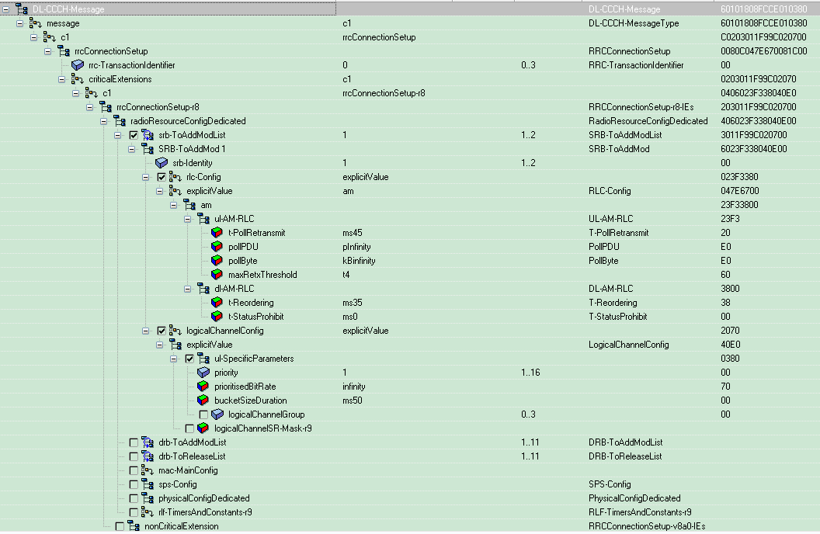

测试用例：eNB_RRC_LJJL_0005
说明 | 输入RRCConnectionSetup IE所需要用到的内容，进行消息构造，并编码。
输入 | rrc_trans_id = 0 (0…3) ,RadioResourceDedicated SRB1非默认配置，其他不为空
预期输出 | 0x 60131B7E9CC001010000

测试修改

测试方法
构造好RRCConnectionSetup IE，利用uper_encode接口进行编码，并将指向编好码的指针和消息长度输出。
测试输出

打印输出结果：
***************** test case 2 ***************
***************** subcase 3 ***************
***** RRC Connection Setup test subcase *****

<DL-CCCH-Message>
<message>
<c1>
<rrcConnectionSetup>
<rrc-TransactionIdentifier>0</rrc-TransactionIdentifier>
<criticalExtensions>
<c1>
<rrcConnectionSetup-r8>
<radioResourceConfigDedicated>
<srb-ToAddModList>
<SRB-ToAddMod>
<srb-Identity>1</srb-Identity>
<rlc-Config>
<defaultValue></defaultValue>
</rlc-Config>
<logicalChannelConfig>
<defaultValue></defaultValue>
</logicalChannelConfig>
</SRB-ToAddMod>
</srb-ToAddModList>
<mac-MainConfig>
<explicitValue>
<ul-SCH-Config>
<maxHARQ-Tx><n5/></maxHARQ-Tx>
<periodicBSR-Timer><infinity/></periodicBSR-Timer>
<retxBSR-Timer><sf2560/></retxBSR-Timer>
<ttiBundling><false/></ttiBundling>
</ul-SCH-Config>
<drx-Config>
<release></release>
</drx-Config>
<timeAlignmentTimerDedicated><sf500/></timeAlignmentTimerDedicated>
<phr-Config>
<release></release>
</phr-Config>
<sr-ProhibitTimer-r9>0</sr-ProhibitTimer-r9>
</explicitValue>
</mac-MainConfig>
<sps-Config>
</sps-Config>
</radioResourceConfigDedicated>
</rrcConnectionSetup-r8>
</c1>
</criticalExtensions>
</rrcConnectionSetup>
</c1>
</message>
</DL-CCCH-Message>
The memory "rrc conn setup!
" len is: 10
60 13 1b 7e 9c c0 1 1 0 0
malloc() used 0, free() used 0
All the memory that has been assigned has been released!
There is no mem which has been freed 2 times
The number of mem not freed is 0
Number of node that has been freed 2 times is 0
OSS结果：
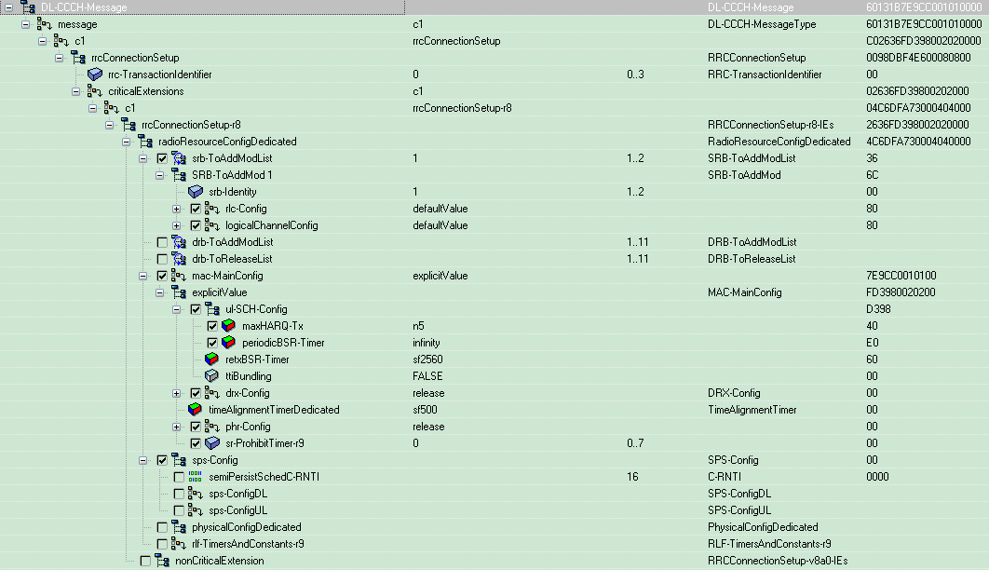

测试用例：eNB_RRC_LJJL_0006
说明 | 输入RRCConnectionSetup IE所需要用到的内容，进行消息构造，并编码。
输入 | rrc_trans_id = 4 (0…3) ,RadioResourceDedicated
预期输出 | 输入参数错误

测试修改

测试方法
构造好RRCConnectionSetup IE，利用uper_encode接口进行编码，并将指向编好码的指针和消息长度输出。
测试输出

打印输出结果：

Input rrc_trans_id param is incorrect!
malloc() used 0, free() used 0
All the memory that has been assigned has been released!
There is no mem which has been freed 2 times
The number of mem not freed is 0
Number of node that has been freed 2 times is 0

测试用例：eNB_RRC_LJJL_0007
说明 | 输入RRCConnectionSetup IE所需要用到的内容，进行消息构造，并编码。
输入 | rrc_trans_id = 1 (0…3) ,RadioResourceDedicated NULL
预期输出 | 输入参数错误

测试修改

测试方法
构造好RRCConnectionSetup IE，利用uper_encode接口进行编码，并将指向编好码的指针和消息长度输出。
测试输出

打印输出结果：

Input radio res param param is incorrect!
malloc() used 0, free() used 0
All the memory that has been assigned has been released!
There is no mem which has been freed 2 times
The number of mem not freed is 0
Number of node that has been freed 2 times is 0

3.3 被测函数：
INT32action_fn_conn_setup_resp(Rnti rnti, RRCConnectionRequest_t *rrc_conn_req_p, INT32 msg_len)

3.3.1 函数描述：
功能
该函数是接收到建立连接请求时候响应线程的执行函数。
输入
rnti：标记UE的符号
RRCConnectionSetupRequest消息
msg_len：消息长度
输出
无
返回
成功 ：0；
失败 ：
算法与处理流程
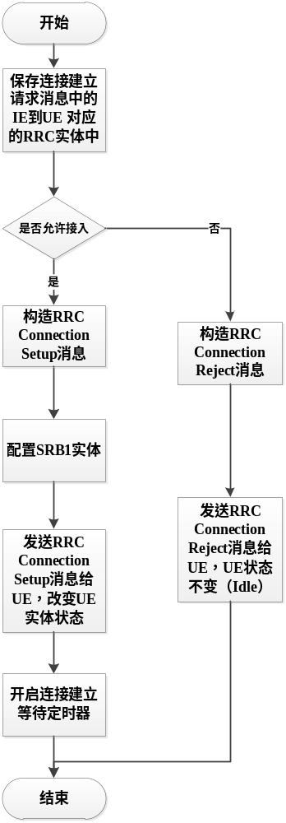
图3.3连接建立响应子模块流程图

3.3.2 测试用例：

测试用例：eNB_RRC_LJJL_0008
说明 | 输入RRCConnectionRequest IE和对应UE的rnti值，对消息中ue id和建立原因进行保存，并进行连接建立消息构造。
输入 | rnti = 70 , RRCConnectionRequest ，ue id 为S-TMSI
预期输出 | 打印保存的消息内容，输出连接拒绝消息，编码成功

测试修改

测试方法
构造好RRCConnectionRequest IE，保存连接请求中UE ID和建立原因，并构造拒绝消息利用uper_encode接口进行编码，并将指向编好码的指针和消息长度输出。
测试输出

打印输出结果：
***************** test case 3 ***************
***************** subcase 1 ***************
***** RRC Connection Setup test subcase *****

ue_rnti_msg.ue_id.choice.s_TMSI.mmec = 15
ue_rnti_msg.ue_id.choice.s_TMSI.m_TMSI = 16
ue_rnti_msg.rrc_entity_p->estab_cause = 2
ue_rnti_msg.rnti_value = 70
ue_rnti_msg.ue_state = 0
The memory "reject success!" len is: 2
41 20
malloc() used 5, free() used 2
There is no mem which has been freed 2 times
The number of mem not freed is 3
Number of node that has been freed 2 times is 0

测试用例：eNB_RRC_LJJL_0009
说明 | 输入RRCConnectionRequest IE和对应UE的rnti值，对消息中ue id和建立原因进行保存，并进行连接建立消息构造。
输入 | rnti = 70 , RRCConnectionRequest ，ue id 为randomValue
预期输出 | 打印保存的消息内容，输出连接拒绝消息，编码成功

测试修改

测试方法
构造好RRCConnectionRequest IE，保存连接请求中UE ID和建立原因，并构造拒绝消息利用uper_encode接口进行编码，并将指向编好码的指针和消息长度输出。
测试输出

打印输出结果：
***************** test case 3 ***************
***************** subcase 2 ***************
***** RRC Connection Setup test subcase *****

ue_rnti_msg.ue_id = 15
ue_rnti_msg.rrc_entity_p->estab_cause = 2
ue_rnti_msg.rnti_value = 70
ue_rnti_msg.ue_state = 0
The memory "reject success!" len is: 2
41 20
malloc() used 4, free() used 1
There is no mem which has been freed 2 times
The number of mem not freed is 3
Number of node that has been freed 2 times is 0

测试用例：eNB_RRC_LJJL_0010
说明 | 输入RRCConnectionRequest IE和对应UE的rnti值，对消息中ue id和建立原因进行保存，并进行连接建立消息构造。
输入 | rnti = 70 , RRCConnectionRequest ，ue id 为randomValue
预期输出 | 打印保存的消息内容，输出连接拒绝消息，编码失败

测试修改

测试方法
构造好RRCConnectionRequest IE，保存连接请求中UE ID和建立原因，并构造拒绝消息利用uper_encode接口进行编码，并将指向编好码的指针和消息长度输出。
测试输出

打印输出结果：
***************** test case 3 ***************
***************** subcase 3 ***************
***** RRC Connection Setup test subcase *****

ue_rnti_msg.ue_id = 15
ue_rnti_msg.rrc_entity_p->estab_cause = 2
ue_rnti_msg.rnti_value = 70
ue_rnti_msg.ue_state = 0
rrc conn reject encode error!
Construct rrc conn reject msg failed!
conn setup failed!
malloc() used 4, free() used 1
There is no mem which has been freed 2 times
The number of mem not freed is 3
Number of node that has been freed 2 times is 0

测试用例：eNB_RRC_LJJL_0011
说明 | 输入RRCConnectionRequest IE和对应UE的rnti值，对消息中ue id和建立原因进行保存，并进行连接建立消息构造。
输入 | rnti = 70 , RRCConnectionRequest ，ue id 为randomValue
预期输出 | 打印保存的消息内容，输出连接建立消息，编码成功

测试修改

测试方法
构造好RRCConnectionRequest IE，保存连接请求中UE ID和建立原因，并构造连接建立消息利用uper_encode接口进行编码，并将指向编好码的指针和消息长度输出。
测试输出

打印输出结果：
***************** test case 3 ***************
***************** subcase 4 ***************
***** RRC Connection Setup test subcase *****

At least one srb1 in the list!
rrc_trans_id = 2,
ue_rnti_msg.rrc_entity_p->rrc_trans_id = 2
ue_rnti_msg.ue_id = 15
ue_rnti_msg.rrc_entity_p->estab_cause = 2
ue_rnti_msg.rnti_value = 70

<DL-CCCH-Message>
<message>
<c1>
<rrcConnectionSetup>
<rrc-TransactionIdentifier>2</rrc-TransactionIdentifier>
<criticalExtensions>
<c1>
<rrcConnectionSetup-r8>
<radioResourceConfigDedicated>
<srb-ToAddModList>
<SRB-ToAddMod>
<srb-Identity>1</srb-Identity>
<rlc-Config>
<defaultValue></defaultValue>
</rlc-Config>
<logicalChannelConfig>
<defaultValue></defaultValue>
</logicalChannelConfig>
</SRB-ToAddMod>
</srb-ToAddModList>
</radioResourceConfigDedicated>
</rrcConnectionSetup-r8>
</c1>
</criticalExtensions>
</rrcConnectionSetup>
</c1>
</message>
</DL-CCCH-Message>
The memory "setup success!" len is: 3
70 10 1b
malloc() used 8, free() used 5
There is no mem which has been freed 2 times
The number of mem not freed is 3
Number of node that has been freed 2 times is 0

3.4 被测函数：
INT32action_fn_conn_setup_compl_resp(Rnti rnti,
RRCConnectionSetupComplete_t *rrc_conn_setup_compl_p, INT32 msg_len)

3.4.1 函数描述：
功能
该函数是接收到建立完成请求时候响应线程的执行函数。
输入
rnti：标记UE的符号
RRCConnectionSetupComplete消息
msg_len：消息长度
输出
无
返回
成功 ：0；
失败 ：
算法与处理流程
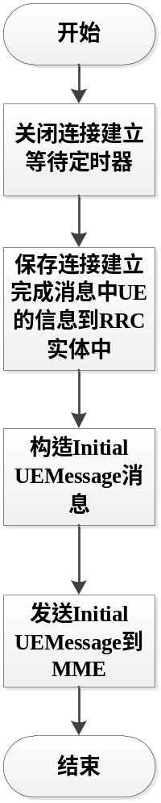
图3.2 连接建立完成响应子模块流程图

3.3.2 测试用例：

测试用例：eNB_RRC_LJJL_0012
说明 | 输入RRCConnectionSetupComplete IE和对应UE的rnti值，对消息中sel_plmn、registeredMME、NASPDU进行保存，并进行InitialUeMessage消息构造。
输入 | rnti = 70 , RRCConnectionSetupComplete，sel_plmn = 1、registeredMME、NASPDU
预期输出 | 打印保存的消息内容
测试修改

测试方法
构造好RRCConnectionRequest IE，保存连接建立完成中sel_plmn、registeredMME、NASPDU，并构造InitialUeMessage消息利用uper_encode接口进行编码，并将指向编好码的指针和消息长度输出。
测试输出

打印输出结果：
***************** test case 4 ***************
***************** subcase 1 ***************
***** RRC Connection Setup test subcase *****

ue_rnti_msg.rrc_entity_p->sel_plmn_id = 1
ue_rnti_msg.rrc_entity_p->reg_mme_p->mmec = 15
ue_rnti_msg.rrc_entity_p->reg_mme_p->mmegi = 20
ue_rnti_msg.rrc_entity_p->reg_mme_p->plmn = 1
ue_rnti_msg.rrc_entity_p->reg_mme_p->plmn = 2
ue_rnti_msg.rrc_entity_p->reg_mme_p->plmn = 3
ue_rnti_msg.rrc_entity_p->reg_mme_p->plmn = 0
ue_rnti_msg.rrc_entity_p->reg_mme_p->plmn = 8
ue_rnti_msg.rrc_entity_p->reg_mme_p->plmn = 6
ue_rnti_msg.rrc_entity_p->nas = 10
malloc() used 7, free() used 0
There is no mem which has been freed 2 times
The number of mem not freed is 7
Number of node that has been freed 2 times is 0

测试用例：eNB_RRC_LJJL_0013
说明 | 输入RRCConnectionSetupComplete IE中消息标识符与UE不符
输入 | Rrc trans id = 1
预期输出 | Rrc trans id 不匹配

测试修改

测试方法
构造好RRCConnectionSetupComplete IE，trans id与对应rrc 实体中的trans id不同
测试输出

打印输出结果：
***************** test case 4 ***************
***************** subcase 2 ***************
***** RRC Connection Setup test subcase *****

rrc trans id is not matched! rrc_conn_setup_compl_p is not matched up with UE!
setup compl failed!
malloc() used 2, free() used 0
There is no mem which has been freed 2 times
The number of mem not freed is 2
Number of node that has been freed 2 times is 0

测试用例：eNB_RRC_LJJL_0014
说明 | 输入RRCConnectionSetupComplete IE中消息标识符与UE不符
输入 | RRCConnectionSetupComplete为空
预期输出 | 输入参数为空

测试修改

测试方法
构造RRCConnectionSetupComplete IE为空
测试输出

打印输出结果：
***************** test case 4 ***************
***************** subcase 3 ***************
***** RRC Connection Setup test subcase *****

rrc_conn_setup_compl_p is NULL!
setup compl failed!
malloc() used 0, free() used 0
All the memory that has been assigned has been released!
There is no mem which has been freed 2 times
The number of mem not freed is 0
Number of node that has been freed 2 times is 0

测试用例：eNB_RRC_LJJL_0015
说明 | 输入RRCConnectionSetupComplete IE中消息标识符与UE不符
输入 | Rnti为0
预期输出 | 输入参数为空

测试修改

测试方法
Rnti为0
测试输出

打印输出结果：
***************** test case 4 ***************
***************** subcase 4 ***************
***** RRC Connection Setup test subcase *****

get ue entity failed!
get rrc entity failed!
setup compl failed!
malloc() used 0, free() used 0
All the memory that has been assigned has been released!
There is no mem which has been freed 2 times
The number of mem not freed is 0
Number of node that has been freed 2 times is 0

测试用例：eNB_RRC_LJJL_0016
说明 | 输入RRCConnectionSetupComplete IE中消息标识符与UE不符
输入 | RRCConnectionSetupComplete 消息内容为NOTHING
预期输出 | 输入消息内容不正确

测试修改

测试方法
RRCConnectionSetupComplete 消息内容为NOTHING
测试输出

打印输出结果：
***************** test case 4 ***************
***************** subcase 5 ***************
***** RRC Connection Setup test subcase *****

No rrc conn setup completed ie!
setup compl failed!
malloc() used 0, free() used 0
All the memory that has been assigned has been released!
There is no mem which has been freed 2 times
The number of mem not freed is 0
Number of node that has been freed 2 times is 0

4 功能测试

4.1 RRC连接建立模块功能测试

4.1.1 功能描述
测试整个RRC连接建立过程，首先解码连接请求消息，并作为输入，调用本模块提供给状态机的状态机函数，完成连接建立响应，发出连接建立或拒绝消息；如果发出连接建立消息，继续对连接建立完成消息进行解码，并作为输入，调用本模块提供给状态机的状态机函数，完成连接建立完成响应，保存相应IE。

4.1.2 所涉及函数及调用关系
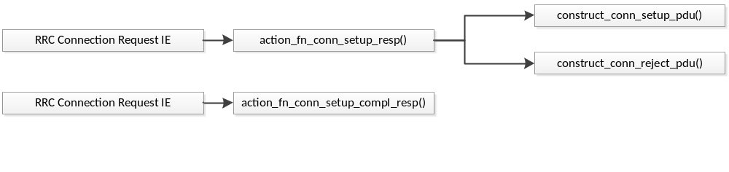图4.1 函数调用关系图

4.1.3 测试内容
主要涉及到连接请求和连接建立完成两条消息的解码测试，目的有两个：
- 是为了使得功能测试得以完整；
- 验证OSS对这两条消息编码的正确性；

4.1.4 测试用例：

测试用例：eNB_ RRC_LJJL _0017
说明 | 构造连接请求和连接建立完成两条消息，并解码输入各自的状态机函数中
输入 | Rnti RRCConnectionRequest RCConnectionSetupComplete
预期输出 | 解码成功，并保存相应IE，并且发送连接建立消息给UE，最终连接建立完成

测试修改

测试方法

测试输出
***************** test case 5 ***************
***************** subcase 1 ***************
***** RRC Connection Setup test subcase *****

<UL-CCCH-Message>
<message>
<c1>
<rrcConnectionRequest>
<criticalExtensions>
<rrcConnectionRequest-r8>
<ue-Identity>
<randomValue>
0000000000000000000000000000000000000001
</randomValue>
</ue-Identity>
<establishmentCause><mt-Access/></establishmentCause>
<spare>
0
</spare>
</rrcConnectionRequest-r8>
</criticalExtensions>
</rrcConnectionRequest>
</c1>
</message>
</UL-CCCH-Message>
At least one srb1 in the list!
rrc_entity_p->rrc_trans_id = 2
rrc_entity_p->estab_cause = 2
<DL-CCCH-Message>
<message>
<c1>
<rrcConnectionSetup>
<rrc-TransactionIdentifier>2</rrc-TransactionIdentifier>
<criticalExtensions>
<c1>
<rrcConnectionSetup-r8>
<radioResourceConfigDedicated>
<srb-ToAddModList>
<SRB-ToAddMod>
<srb-Identity>1</srb-Identity>
<rlc-Config>
<defaultValue></defaultValue>
</rlc-Config>
<logicalChannelConfig>
<defaultValue></defaultValue>
</logicalChannelConfig>
</SRB-ToAddMod>
</srb-ToAddModList>
</radioResourceConfigDedicated>
</rrcConnectionSetup-r8>
</c1>
</criticalExtensions>
</rrcConnectionSetup>
</c1>
</message>
</DL-CCCH-Message>
The memory "setup success!" len is: 3
70 10 1b
conn req resp success!
<UL-DCCH-Message>
<message>
<c1>
<rrcConnectionSetupComplete>
<rrc-TransactionIdentifier>2</rrc-TransactionIdentifier>
<criticalExtensions>
<c1>
<rrcConnectionSetupComplete-r8>
<selectedPLMN-Identity>1</selectedPLMN-Identity>
<registeredMME>
<plmn-Identity>
<mcc>
<MCC-MNC-Digit>4</MCC-MNC-Digit>
<MCC-MNC-Digit>6</MCC-MNC-Digit>
<MCC-MNC-Digit>0</MCC-MNC-Digit>
</mcc>
<mnc>
<MCC-MNC-Digit>0</MCC-MNC-Digit>
<MCC-MNC-Digit>8</MCC-MNC-Digit>
<MCC-MNC-Digit>6</MCC-MNC-Digit>
</mnc>
</plmn-Identity>
<mmegi>
0000000100001111
</mmegi>
<mmec>
00000011
</mmec>
</registeredMME>
<dedicatedInfoNAS>11</dedicatedInfoNAS>
</rrcConnectionSetupComplete-r8>
</c1>
</criticalExtensions>
</rrcConnectionSetupComplete>
</c1>
</message>
</UL-DCCH-Message>
ue_rnti_msg.rrc_entity_p->sel_plmn_id = 1
ue_rnti_msg.rrc_entity_p->reg_mme_p->mmec = 3
ue_rnti_msg.rrc_entity_p->reg_mme_p->mmegi = 1
ue_rnti_msg.rrc_entity_p->reg_mme_p->mmegi = f
ue_rnti_msg.rrc_entity_p->reg_mme_p->plmn = 0
ue_rnti_msg.rrc_entity_p->reg_mme_p->plmn = 8
ue_rnti_msg.rrc_entity_p->reg_mme_p->plmn = 6
ue_rnti_msg.rrc_entity_p->reg_mme_p->plmn = 4
ue_rnti_msg.rrc_entity_p->reg_mme_p->plmn = 6
ue_rnti_msg.rrc_entity_p->reg_mme_p->plmn = 0
ue_rnti_msg.rrc_entity_p->nas = 17
conn req resp success!
malloc() used 0, free() used 0
All the memory that has been assigned has been released!
There is no mem which has been freed 2 times
The number of mem not freed is 0
Number of node that has been freed 2 times is 0

测试用例：eNB_ RRC_LJJL _0018
说明 | 构造连接请求和连接建立完成两条消息，并解码输入各自的状态机函数中
输入 | Rnti RRCConnectionRequest RCConnectionSetupComplete
预期输出 | 解码成功，并保存相应IE，并且发送连接拒绝消息给UE，最终删除UE实体

测试修改

测试方法

测试输出
***************** test case 5 ***************
***************** subcase 3 ***************
***** RRC Connection Setup test subcase *****

<UL-CCCH-Message>
<message>
<c1>
<rrcConnectionRequest>
<criticalExtensions>
<rrcConnectionRequest-r8>
<ue-Identity>
<randomValue>
0000000000000000000000000000000000000001
</randomValue>
</ue-Identity>
<establishmentCause><mt-Access/></establishmentCause>
<spare>
0
</spare>
</rrcConnectionRequest-r8>
</criticalExtensions>
</rrcConnectionRequest>
</c1>
</message>
</UL-CCCH-Message>
No resource for ue ,reject connection!
<DL-CCCH-Message>
<message>
<c1>
<rrcConnectionReject>
<criticalExtensions>
<c1>
<rrcConnectionReject-r8>
<waitTime>13</waitTime>
</rrcConnectionReject-r8>
</c1>
</criticalExtensions>
</rrcConnectionReject>
</c1>
</message>
</DL-CCCH-Message>
The memory "reject success!" len is: 2
41 80
conn req resp success!
malloc() used 0, free() used 0
All the memory that has been assigned has been released!
There is no mem which has been freed 2 times
The number of mem not freed is 0
Number of node that has been freed 2 times is 0

5 其他测试

5.1 覆盖率测试：
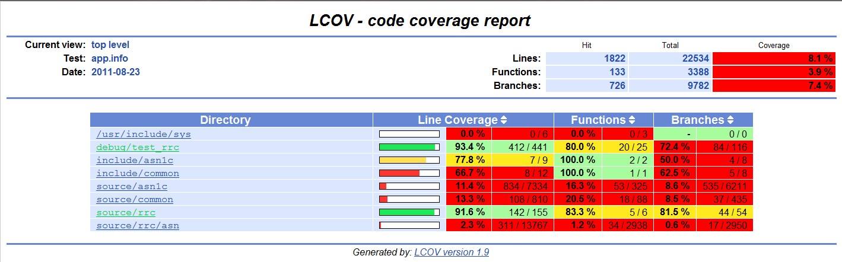
图5.1 整体覆盖率表
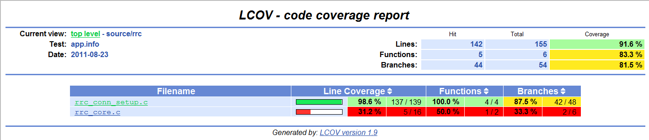
图5.2 源文件覆盖率测试表
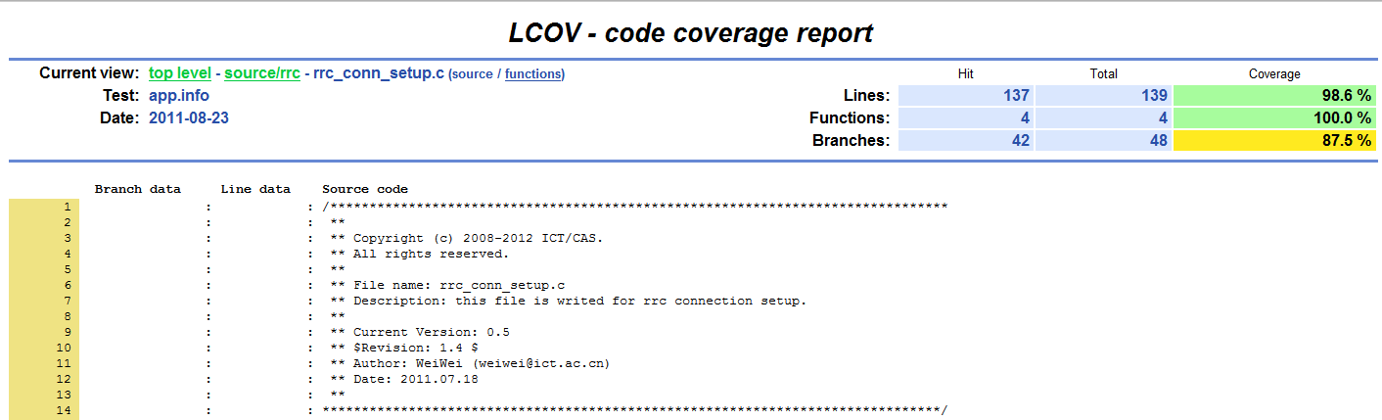
图5.3 最终测试结果
结果分析：
没有覆盖到的3个分支，仅在系统出现问题情况下，有可能出现，是判断错误的情况。如下图：
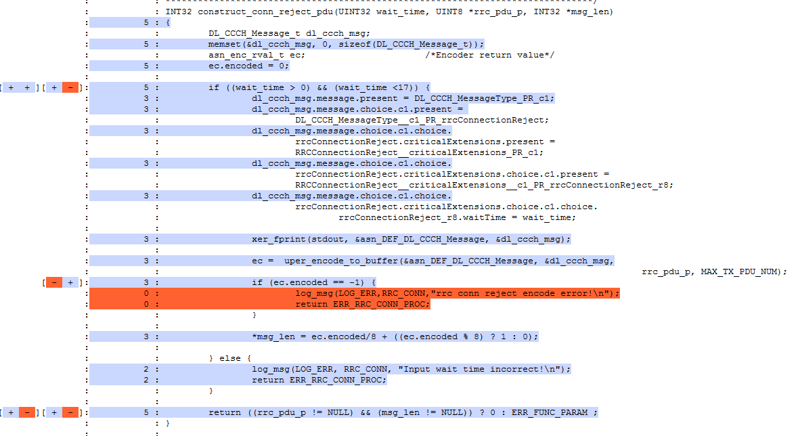
图5.4没有覆盖的情形

